Муниципальное бюджетное дошкольное

образовательное учреждение № 18 г. Липецка

***Сценарий итогового мероприятия***

***для детей 5-6 лет с ЗПР***

***группа №6***

***на тему: «Вместе с мамой, вместе с папой!»***

***(в рамках реализации проекта «Вместе с мамой, вместе с папой я здоровым быть хочу»***

Разработали:

родители воспитанников

Заховаева Дарья Андреевна

Мусаева Алена Камилджановна

Выставкин Артем Александрович

2024 г.

**Цель:** пропаганда здорового образа жизни, приобщение семьи к физкультуре и спорту.

**Задачи:**

***образовательные:***

- совершенствовать и закреплять физкультурные навыки в совместной с родителями двигательной деятельности;

- упражнять в прыжках, ходьбе, метании и беге.

***развивающие:***

- развивать желание вести активный образ жизни, заботиться о своем физическом и духовном состоянии;

- совершенствовать двигательные навыки и физические качества, укреплять отдельные группы мышц;

- создавать эмоционально положительный настрой в процессе совместной деятельности.

***воспитательные:***

- воспитывать морально-волевые качества: выдержку, уверенность в себе, чувство товарищества;

- воспитывать у детей интерес к соревнованиям, как форме максимального проявления их физических и психических возможностей.

***оздоровительные:***

- способствовать формированию здорового образа жизни у детей и родителей;

**Методическое обеспечение:**

1.Оборудование: мячи футбольные, мячи для фитбола, конусы, скакалки, баскетбольное кольцо, цветные мелки, 2 мольберта, ручки, листы А 4.

2. Музыкальный центр.

3. Флеш-носитель с музыкальными записями В. Шаинский «Вместе весело шагать», песня-повторялка «Дружба», подвижная ритмичная музыка.

**Место проведения:** спортивная площадка.

Ход мероприятия.

**Ведущий:** - Здравствуйте, уважаемые родители, дети – ценители красоты и здоровья, подлинные любители спорта! Мы рады приветствовать вас на наших веселых семейных стартах «Вместе с мамой, вместе с папой!»

Заниматься физкультурой полезно для здоровья, а веселой физкультурой – полезно вдвойне. Оказывается, каждая минута занятий спортом продлевает жизнь человека на один час, а веселому человеку – на целых два часа. Не верите? А вот в этом вы сегодня убедитесь!

- Я открою вам секрет – в мире нет рецепта лучше:

Будь со спортом неразлучен – проживёшь тогда 100 лет!

**Инструктор по ф/к:** - Сегодня мы вместе, чтобы получить заряд бодрости, блеснуть эрудицией и поболеть за дружные семьи, которые пришли принять участие в семейных стартах **«**Вместе с мамой, вместе с папой!»

В наших соревнованиях участвуют две семейные команды. Это семья Иргашевых и семья Заховаевых. У нас сегодня необычные соревнования. Участники состязаний покажут свои результаты, которых они добились в ходе проведения проекта.

**1 ребенок**

Семья – это счастье, любовь и удача, Семья – это летом поездки на дачу.

**2 ребенок**

Семья – это праздник, семейные даты, Подарки, покупки, приятные траты.

**3 ребенок**

Семья – это труд, друг о друге забота, Семья – это много домашней работы.

**4 ребенок**

Семья – это важно!

Семья – это сложно!

Но счастливо жить одному невозможно!

**6 ребенок**

Хочу, чтоб про нас говорили друзья:

Какая хорошая Ваша семья!

**Ведущий:** - Чтоб страна была сильна,

Надо, чтоб дружна была семья!

Вы со мной согласны? Да!!!

**Ведущий представляет дружные семейные команды**

Команда ***«Крепыши»***

Команда ***«Дружная семейка»***

**Звучит музыка В. Шаинского «Вместе весело шагать», команды проходят круг почета и занимают места за линией старта.**

**Ведущий: -** Разрешите представить наше уважаемое строгое, но справедливое жюри. *(Представление членов жюри)*.

**Судьи: -** Мы желаем от души, чтоб результаты ваши были хороши.

**Инструктор по ф/к: -** Наши **«**Семейные старты»объявляю открытыми. Давайте поближе познакомимся с нашими участниками. Ваш девиз:

***Команды по очереди произносят девиз***

1. **Команда «Крепыши»:**

Вместе с папой, вместе с мамой!

Никогда не унываем и всегда мы побеждаем!

1. **Команда «Дружная семейка»:**

Папа, мама, я – наша дружная семья!

Вместе дружно мы живем

И танцуем, и поем!

Друг за друга мы горой

На пути у нас не стой.

**Инструктор по ф/к: -** Можно начинать наши веселые семейные стары. По традиции перед конкурсами делается разминка. Я предлагаю провести ее в танцевальной форме.

* + - 1. **Танец – игра «Дружба»**

**Ведущий: -** Какая замечательная разминка у Вас получилась!

Ну вот, теперь вы готовы к состязаниям. Как вы добираетесь до детского сада? Ну а мы вам предлагаем преодолеть путь до садика необычным способом.

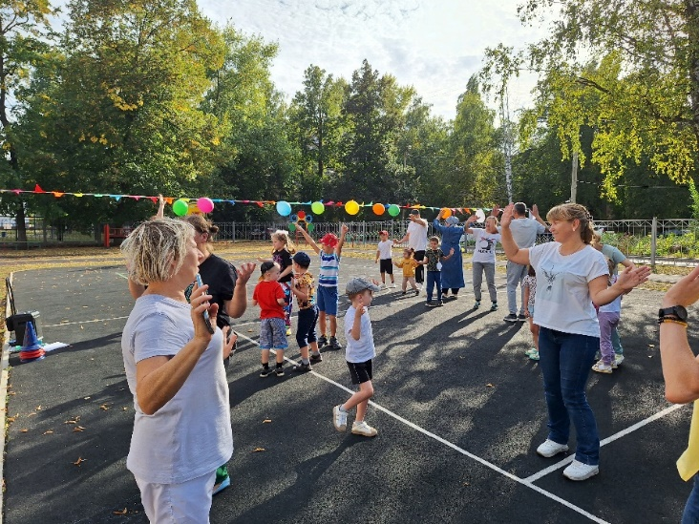

**2. Эстафета «Кто быстрее доберется в детский сад»**

Командам дается по 2 обруча. До ориентира идти всем вместе, перелезая из обруча в обруч, а обратно бежать всем вместе в обруче.

***Итак, кто быстрее….***

Ведущий:

- Для веселья, для порядка Загадаю вам загадку:

На пол бросишь ты его,

Он подпрыгнет высоко,

Скучно не бывает с ним,

Мы играть в него хотим. *(Мяч.)*

Да, это мяч. И сейчас эстафета с мячами.

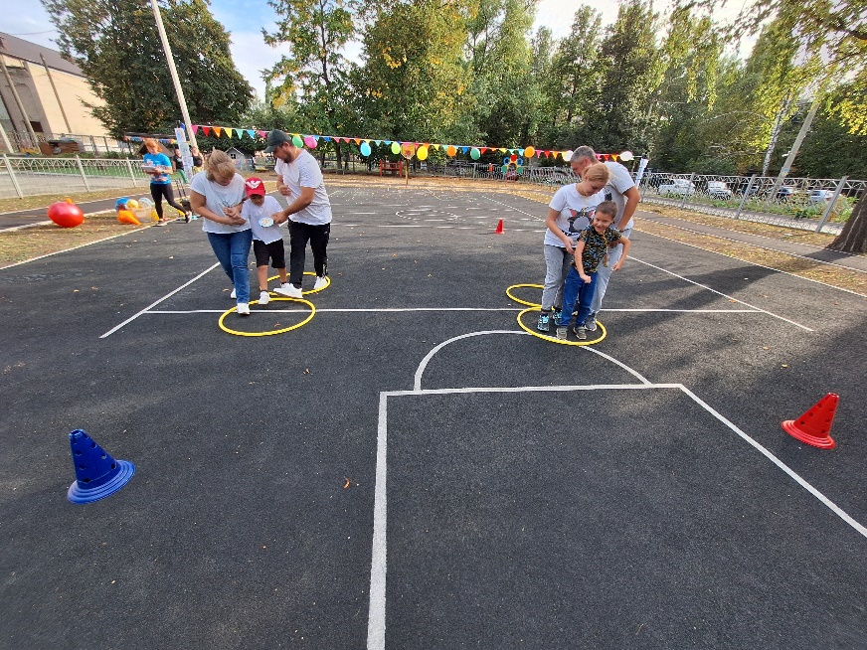

1. **Эстафета: «Самые ловкие, самые быстрые».**

**Инструктор по ф/к: -** Мамы, держа 2 мяча (зажатыми подмышками),пробегает вокруг конуса и обратно.

Дети прыгает на мяче (фитболе)вокруг конуса и обратно.

Папы прыгают с мячом, зажатым между колен вокруг конуса и обратно.

|  |  |
| --- | --- |
| D:\Фестиваль родительских инициатив\6 группа проект\20240911_155103.jpg | D:\Фестиваль родительских инициатив\6 группа проект\20240911_155049.jpg |

Ведущий:

- Видов спорта много есть,

Даже всех не перечесть.

Будем мы сейчас играть

Виды спорта называть.

1. Конкурс «Виды спорта»

Каждая команда получает карандаш и бумагу. Жюри засекает время. За 1,5 мин родители должны написать на листке названия различных видов спорта. По истечении времени дается свисток, и родители отдают листы бумаги жюри. Побеждает команда, у которой будет написано больше названий видов спорта.

**Инструктор по ф/к: -** Пока команды выполняют задание, мы проведем игру со зрителями. Я читаю загадки, а вы их отгадываете.

1. Просыпаюсь утром рано

Вместе с солнышком румяным,

Заправляю сам кроватку, Быстро делаю *(зарядку)*.

2. На ледяной площадке крик,

К воротам рвется ученик.

Кричат все: «Шайба! Клюшка! Бей!»

Веселая игра *(хоккей)*.

3. Два березовых коня

По снегу несут меня.

Кони эти рыжи

И зовут их *(лыжи)*.

4. Кто на льду меня догонит?

Мы бежим вперегонки.

А несут меня не кони,

А блестящие *(коньки)*.

5.Ясным утром вдоль дороги

На траве блестит роса.

По дороге едут ноги

И бегут два колеса.

У загадки есть ответ.

Это мой *(велосипед)*.

6. Я его кручу рукой,

И на шеи и ногой,

И на талии кручу,

И ронять я не хочу  *(обруч).*

7. Не обижен, а надут.

Его по полю ведут,

А ударят - нипочем

Не угнаться за *(мячом)*.

**Команды отдают листочки жюри**

**Инструктор по ф/к: - А** мы сейчас посмотрим с вами, какая семья самая меткая.

1. Эстафета «Точно в цель»

Команды в течение 2 минут бросают мяч в баскетбольное кольцо. Кто больше попадет.

**Инструктор по ф/к: -** Я думаю самое время объявить музыкальную паузу

«Если день начать с зарядки

Все болезни без оглядки

Убегут от вас гурьбой.

Ну-ка, повторяй за мной!»

|  |  |
| --- | --- |
| D:\Фестиваль родительских инициатив\6 группа проект\20240911_155658.jpg | D:\Фестиваль родительских инициатив\6 группа проект\20240911_155814.jpg |

1. **Команды и зрители танцуют под ритмичную песню «Замри»**

**Инструктор по ф/к:** - Продолжаем дальше наши состязания….

1. **Эстафета «Пронеси не урони»**

Командам дается ракетка и мяч. По очереди все участники проносят мяч на ракетке обходя препятствия до ориентира и обратно.

**Инструктор по ф/к:** - Молодцы, справились.А теперь пришла пора узнать, чьи мамы и папы самые ловкие.

Мамы – прыжки через скакалку до 30 сек (учитывается количество прыжков)

Папы – набивание мяча на ноге за 1 мин. (учитывается количество)

**Инструктор по ф/к: –** Замечательно, все справились. И пока жюри подводит итоги всех состязаний, посмотрите, наши ребята к празднику оформили выставку рисунков. Так наши дети видят свою семью. А как вы, взрослые, видите свою семью?

1. **Конкурс «Нарисуй свою семью»**

**Ведущий: -** Вот и подошли к концу наши веселые семейные стары. И сейчас я хочу предоставить слово жюри.

**Подведение итогов, награждение участников**

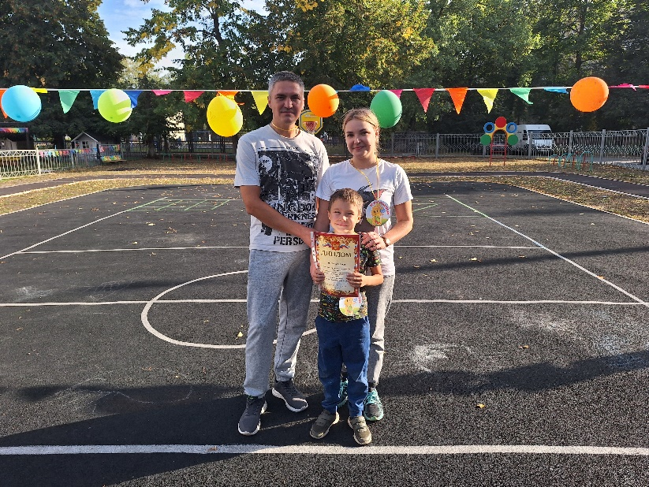

**Ведущий**:

- Всем спасибо за внимание,

За задор и звонкий смех.

За огонь соревнования, Обеспечивший успех!

Будьте в дружбе с физкультурой, папы, мамы, дети.

Воздух, спорт и витамины всем нужны на свете!